新生入馆指南（2022年）

1.请关注图书馆微信公众号（lyulib）
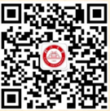
2.开馆时间
早6点—晚10点（周五12:00-21:30闭馆）
3.馆藏分布介绍
请看《学习视频》：馆藏布局与图书分类

4.馆藏分布
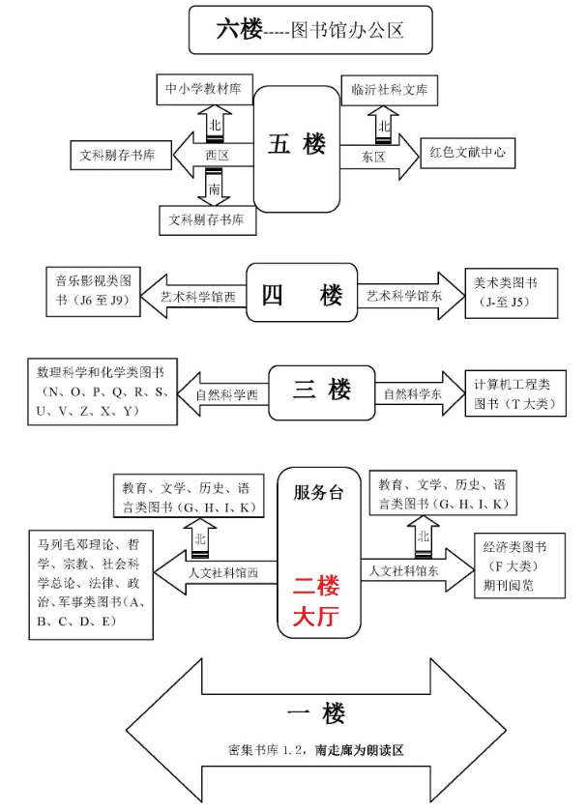

5.图书分类
中图法分类简表（类目代码）
A | 马克思主义、列宁主义、毛泽东思想、邓小平理论 | N | 自然科学总论
B | 哲学、宗教 | O | 数理科学和化学
C | 社会科学总论 | P | 天文学、地球科学
D | 政治、法律 | Q | 生物科学
E | 军事 | R | 医药、卫生
F | 经济 | S | 农业科学
G | 文化、科学、教育、体育 | T | 工业技术
H | 语言、文字 | U | 交通运输
I | 文学 | V | 航空、航天
J | 艺术 | X | 环境科学、安全科学
K | 历史、地理 | Z | 综合性图书
分类号举例：
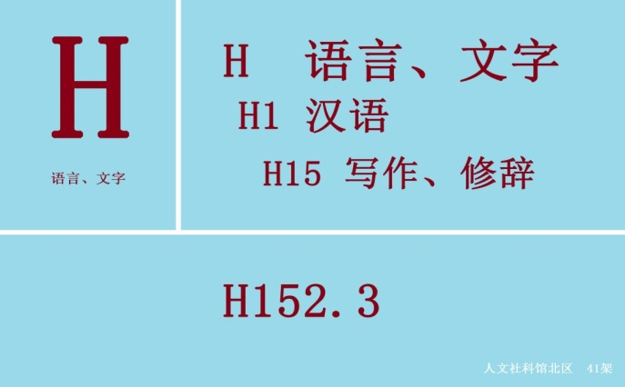
索书号举例：
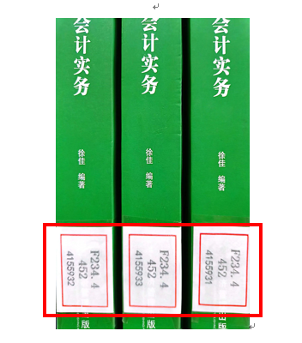
6. 图书检索
第一步：查目录
方法一：利用图书馆主页的书目检索系统，选择“题名”、“责任者”、“出版社”等多种途径，输入检索词，查找自己需要的图书，查看馆藏复本数量、馆藏地点、借阅状态等，并记录相应图书的馆藏地和索书号，到书库寻找。如下图所示：
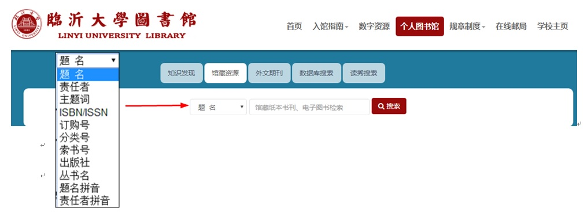
方法二：在临沂大学图书馆官方微信公众号，绑定学号和E码通的密码， 点开“服务门户”，利用“高级检索”模块，同样可以检索书目信息。
第二步：书库找书
根据索书号，按照图书馆馆藏文献布局到相应的书库找书。
第三步：办理借书手续
找到图书后，到自助借还机器上办理借书手续（注：一楼密集书库、五楼文科剔存书库人工借还）。每人限借10册，借期60天。
7.借还规则

图书续借与归还：
图书到期前30天内可在 “临沂大学图书馆微信公众号”或图书馆网站“个人图书馆”可续借一次，且只能续借一次，续借期限为30天。
读者应按时归还借阅图书，超期会影响借阅。

自助借还机器（RFID智能）借阅方法
第一步：
首页界面点击“借书”或“还书”选项等，以“借书”为例。
第二步：
屏幕选择“条码卡”，在微信小程序里面找到“临大E码通”二维码，将此置于“条码扫描”区，识别弹出借书密码登录界面。
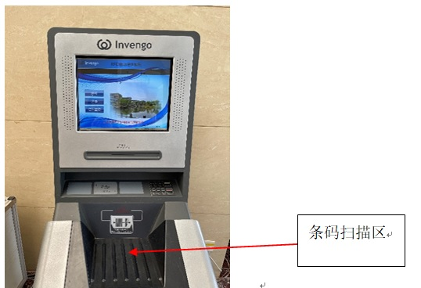
第三步：
输入借书密码，将需要借阅的图书书脊放置在图书感应区（仔细核对屏幕显示图书名称、数量与所借图书是否一致），点击确认，完成借阅。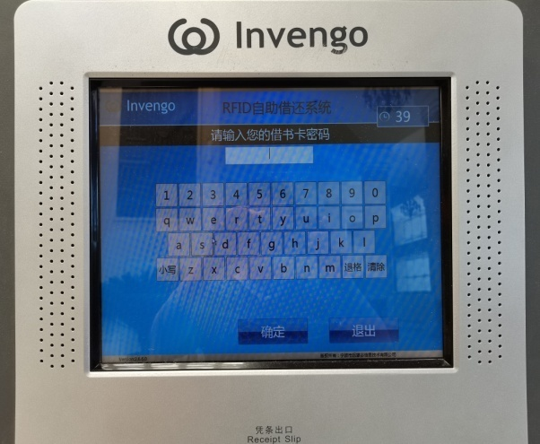
新款自助借还机器有所不同，借阅图书有“刷脸”登录和“扫码登录”两种选项，推荐使用“刷脸”登录。如下图：
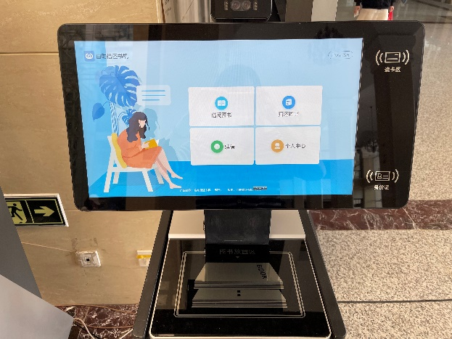

自助借还机器（RFID智能）归还方法
把“书脊”（即书贴条码的一侧）放在感应区上，屏幕上即可显示你需要归还的图书信息，点击确认即可，还书时不需要登录系统；操作完成后放在自助借还机器旁的还书箱即可。
还书时，自助借还机提示超期，如果显示“超期，应还日期***”时，直接点击“确认归还”即可。如果提示“超期”，请到服务台找值班老师处理。
8.个人信息查询
首先，推荐使用图书馆微信公众号的服务门户查询个人信息、借阅历史、修改密码（注：此密码与新生入馆教育考试系统登录密码、自助借还机借阅密码都相同），还可完成借阅图书的网上续借等操作。
其次，通过登录图书馆主页 “个人图书馆”（用户名为学号，初始密码为您身份证号的后六位），也可完成上述功能。如下图：
